教育，确是有用的……

何汉权 [有理儿有面](javascript:void(0);)

**有理儿有面**

微信号 youli-youmian

功能介绍 你说是不是

2019-11-12[原文](https://mp.weixin.qq.com/s?__biz=Mzg3MjEyMTYyNg==&mid=2247485499&idx=2&sn=e1b02cc8bd2fe3fa1066a303e7315a64&chksm=cef55c4ef982d5583cc3ae6a27733814b042d65b2d94b00a0bdee945352f576dea42d8b5e2cf&scene=27#wechat_redirect&cpage=89)

收录于话题

**本文作者：香港教育评议会主席 何汉权**

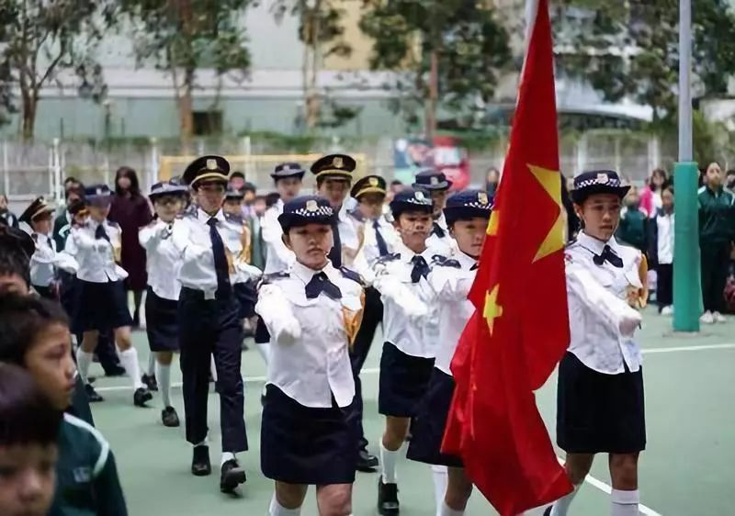

对全体生活在香港、爱护香港的任何人来说，近来都会继续愁眉深锁，难展欢颜。

暴力连月，几乎天天都出现在媒体的报道里，只差暴力的程度与范围有点分别而已：让学界更难过及忧心的，是大量的大、中学生高度介入，而小学生跟在队后已有势头可见！

01

**现场记者不施援手**

历史进行，再大的暴力，虽说终究会有遏止的一天，但乱后疮痍，如何重建，硬件修复并不太难，但人心、民情怎样再凝聚？特别是次矢志要「光复」香港、大搞「革命」的未来主人翁，即学生们占了很大的比率！能对症下药才有效，政治、社会、经济、教育都得要全面检视，教育这一块，如何记取深刻教训、重新出发，是必须要诚实面对，大家有责！

已是光纤飞速的年代，教育的光谱非常宽阔，有权有势有影响力，能以学生为本的，要尽更大的责任。当得要承认，愈言论自由的社会，掌控信息收放的新旧媒体及社交平台，对人心人情走向的影响力最大，先撇开永无胜方的意识形态争斗不谈，单从做个文明人的基本底线看，良善、友爱、守法、平和、尊重、诚实等核心价值，都被冲散了！

每次看到「私了」的「新闻」报道，被狂殴倒地的、再被踩上多脚、多殴以几拳，血肉之躯还要被雨伞多插几下泄愤，记者们只会举手开着摄录机，以觅得「珍贵」镜头为首务，血染不风采，救人一命的同情心完全抛诸脑后，频密多次的暴力毁物伤人血淋淋的个案，笔者未见到最靠近暴力现场的新旧媒体采访者，先积极救人，再采访暴力「新闻」。

几个月来，一些年轻人不惜冒险犯难，以暴力抗争，充分突显在电光火石之间，外人难以理解的仇中恨共的炽烈情绪！

教育，早已不是学校校长及教师们的专利，不少媒体的「以身作则」散播单边的仇恨片段，把警察祭旗，播放的影像及收音，不删去「市民」对黑警黑社会的称号，日以继夜的新闻教育，是年轻人呼喊大反抗的催化剂。

国际大气候，美国要继续独霸，亲疏有别，要有效打击枱面的对手中国，当要联系西方世界的列强围堵中国，舆论大肆攻击是重要的一环。几年前，CNN节目的主播早已公开谩骂中国人是垃圾，今天以越南代替中国，公开在记者会质询中国为何在70周年阅兵国庆，竟有39名中国人要偷渡枉死，诬蔑一番，打击一轮，最终道不道歉都无妨！

近日一连3天，坐看设有中国新闻专辑的香港电视节目，播出的条条报道，几乎都是中国的负面新闻，中国政治、民生、人权全都不合格，总之中国内政外交就事事都错，「言者无罪，闻者足戒」大前提还有「无征不信、孤证不立」，教育内容一旦释出，负面与正面影响都是覆水难收，西方与香港主流媒体对青少年的教育影响如何？不问可知！反对《逃犯条例》修订，能凝聚如此庞大的民意，特区政府推行手法拙劣当是原因之一，但更大的原因，就是败在风起云涌、势不可挡的媒体手上，掌心释放的教育效果。

学术殿堂，学术自由是光环，光环要放多大就多大，法律学者仍嫌高举「违法达义」不够震撼，如今更把愈凶的暴力，愈赋以学术的理论化，人多势众道理出，纯朴的民间社会，已把多样的暴力看成麻木的习惯，这就是教育的后果！

02

**青年政策政府全无**

长话短说。2012年学民思潮已仗着国民教育科的推行，首度非法占领政府总部，2014年是声势更大的雨伞运动，非法占中79日之多，2016年有旺角飞砖暴力之夜，三次社会大事，都有不少在学年轻人介入，但特区政府何曾有就这些大事件，作出全面的、深入的调查报告？跨部门认真探讨，对症下药，制订香港短、中、长期的青年政策及教育政策，有吗？不理会每次乱事的温度高处未算高，危不能转机！事实上，2016年的飞砖之夜，已有暴力袭击警察、警察要开枪警示的吓人新闻发生了，2019年的夏秋政治狂飙，就是加暴的续集而已。

到今天为止，特区政府的短、中、长期的青年政策与计划构思了没有？何时会落地？对年轻人最重要的价值教育又怎样？当中国不断被妖魔化，媒体教育、学校教育、社会教育如何析解，抑或是加盐加醋、火上加油？对「一国两制」下要成长、发展的未来主人翁而言，心中只有「两制」香港，却仇视憎恨「一国」，这全然推香港于绝路，把东方之珠浪掷在维港。亲美是今天年轻人的时尚，有教育话语权的，能引导受众在纽约高举光复纽约，时代革命吗？美国政制又真的如此彰显公平、公义吗？

从学校教育角度看，当务之急，确是止暴制乱，2014、2016以至今年的2019都同出一辙，暴力过后，深层思考，媒体、政治人物、学校、特区政府，必须要坚守「香港心、中国情、世界观」三者缺一不可，这也是香港全面发展的基石，否则香港无望。最后，以「教育，确是有用的」为题，并作结！

### 精选留言

用户设置不下载评论